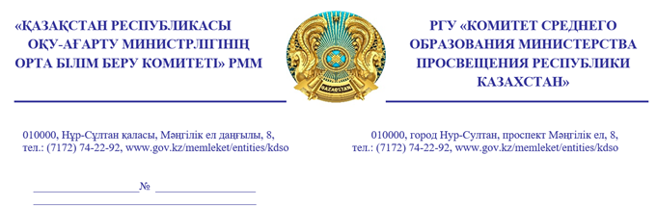
Облыстардың, Астана, Алматы, Шымкент қалаларының
Білім басқармалары

Қазақстан Республикасы Оқу-ағарту министрлігінің Орта білім беру комитеті «Мектепке дейінгі тәрбие мен оқытуды, бастауыш, негізгі орта және жалпы орта білімнің жалпы білім беретін оқу бағдарламаларын, техникалық және кәсіптік, орта білімнен кейінгі, қосымша білімнің білім беру бағдарламаларын және арнайы оқу бағдарламаларын іске асыратын білім беру ұйымдарында жұмыс істейтін педагогтерді және білім және ғылым саласындағы басқа да азаматтық қызметшілерді аттестаттаудан өткізу қағидалары мен шарттарын бекіту туралы» Қазақстан Республикасы Білім және ғылым министрінің 2016 жылғы 27 қаңтардағы № 83 бұйрығына өзгерістер мен толықтырулар енгізілгенін хабарлайды. Бұйрық жобасы ашық нормативтік-құқықтық актілер порталында талқылаудан өтті. Қазіргі уақытта бұйрық жобасы мемлекеттік органдармен келісілуде.
Осыған байланысты аттестатталушының ағымдағы жылы (тамыз-желтоқсан) біліктілік бағалаудан, қызмет нәтижелерінің кешенді талдамалық жинақтауынан және біліктілік тестілеуден өтуі тиіс аттестаттау кезеңі
2023 жылғы қаңтар-мамырға ауыстырылады.
Сонымен қатар, облыстардың, республикалық маңызы бар қалалардың, астананың аттестаттау комиссиялары уәкілетті алқалы органдар ретінде аттестаттау рәсімін жүргізу, 2023 жылғы 1 қыркүйекке дейін мерзімі аяқталатын педагогтердің қолданыстағы біліктілік санатын сақтау бойынша тиісті шешім қабылдау қажет.
Облыстардың, республикалық маңызы бар қалалардың, астананың білім басқармалары ағымдағы аттестаттау кезеңінде (тамыз-желтоқсан) аттестаттауға жататын білім беру ұйымдарының басшылары мен педагогтеріне түсіндірме жұмыстарын жүргізсін.

Төраға Г.Кәрімова
С.Базарбаева
742726

